«Ничего не может быть страшнее, как потерять зрение:
Это невыразимая обида,
она отнимает у человека девять десятых мира»
М. Горький.
За последнее десятилетие значительно увеличилось число хронических заболеваний различных органов и систем. Особое место в детской патологии занимают различные виды нарушения зрения, которые могут привести к полной слепоте, остаточному зрению, слабовидению или отклонениям в формировании полноценной функциональной зрительной системы.
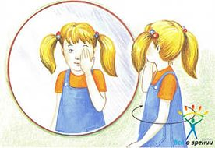
Цель зрительной гимнастики – включить в динамическую работу глазные мышцы, бездеятельные при выполнении заданий, и наоборот – расслабить те глазные мышцы, на которые падает основная нагрузка.
Гимнастика для глаз снимает зрительное напряжение, повышает зрительную работоспособность, улучшает кровообращение и способствует предупреждению нарушений зрения и развития глазных заболеваний, а также более быстрому восстановлению работоспособности и эффективному усвоению учебного материала.
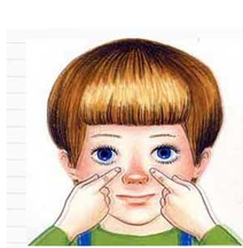
Условия проведения зрительной гимнастики.
1. Фиксированное положение головы (дети стоят, стараясь не поворачивать головы, дети сидят за столами, опираясь подбородком на ладони).
2. Длительность проведения зрительной гимнастики – 2-3 минуты в младшей и средней группе, 4-5 минут в старших группах. Упражнения рекомендуется проводить дважды в день.
При проведении зрительной гимнастики необходимо соблюдать общие правила:
- всегда снимать очки;
- сидеть (стоять) прямо, не напрягаться расслабить плечи и опустить их;
- следить за дыханием, оно должно быть глубоким и равномерным;
- сосредоточить все внимание на глазах;
- после выполнения упражнения часто поморгать.
В практике нашего образовательного учреждения педагогами применяются разные варианты использования зрительных гимнастик:
- со стихами;
- с опорой на схему;
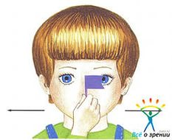
- с сигнальными метками;
- с индивидуальными офтальмотренажерами;
- с настенными офтальмотренажерами;
- электронные зрительные гимнастики.
Для более четкого восприятия упражнений для глаз применяются стихотворные формы словесных подсказок, которые содержат основную цель упражнения – сосредоточивания взгляда на предмете, перевод с одного предмета на другой, фиксацию взглядом действия рук, последовательное прослеживание, зрительную ориентировку в окружающем пространстве.
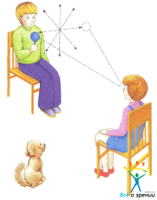
Имитационные действия глазами, головой в сопровождении стихов положительно сказываются на эмоциях детей, деятельности глаз, активности ребенка в целом.
Индивидуальные офтальмотренажеры, «держалки»: поместив в них сюжетные или предметные картинки, взрослый плавно передвигается по комнате то, удаляя, то, приближая к ребенку демонстрируемый материал, тем самым, создавая дополнительную активность для всех групп глазных мышц.
Упражнения с сигнальными метками: в различных участках комнаты, на потолке фиксируются (либо подвешиваются) привлекающие внимание яркие зрительные сигнальные метки. Ими могут служить игрушки или красочные картинки. Располагать их рекомендуем в разноудаленных участках комнаты (например, в 4-х углах потолка).
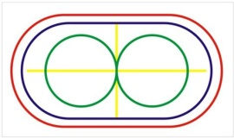
Настенные офтальмотренажеры представлены в виде схем, размещаются на стене, напротив лица. Упражнения заключаются в поочерёдном обведении указательным пальцем траекторий с одновременным слежением за ним органом зрения.
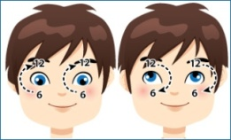
Одним из новейших вариантов использования зрительных гимнастик является электронная физминутка. Её цель – сохранение зрения, снятие зрительного напряжения. Система упражнений, представленная в виде мультимедийных презентаций, сохраняет зрение, способствует развитию прослеживающей функции глаз, повышает мотивацию детей к выполнению зрительной гимнастики, вызывает приятные эмоции.
Таким образом, зрительная гимнастика является обязательным компонентом коррекционной работы с детьми, имеющими нарушения зрения, которая:
- обеспечивает улучшение кровоснабжения тканей глаза;
- повышает силу, эластичность и тонус глазных мышц и глазодвигательных нервов;
- укрепляет мышцы век;
- снимает переутомление зрительного аппарата;
- развивает способность к концентрации взгляда на ближних объектах, совершенствуя координацию движений глаз при периферийном обзоре;
- корректирует функциональные дефекты зрения.

С уважением
учителя-дефектологи МДОУ № 112

